- Прочитайте текст и посмотрите видеоролик https://youtu.be/KhDXRKsbj-c или https://youtu.be/ncQn2ujY4-E
Тема: Линзы. Построение изображения в линзах (по учебнику 11 кл. §§ 63,64, 65)
Одним из самых известных применений закона преломления является использование его в оптических линзах. Мы будем говорить только о тонких линзах.
Линзой называется прозрачное тело, ограниченное двумя сферическими поверхностями.
Если толщина самой линзы мала по сравнению с радиусами кривизны сферических поверхностей, то линзу называют тонкой.
Линзы входят в состав практически всех оптических приборов. Линзы бывают собирающими и рассеивающими. Собирающая линза в середине толще, чем у краев, рассеивающая линза, наоборот, в средней части тоньше.
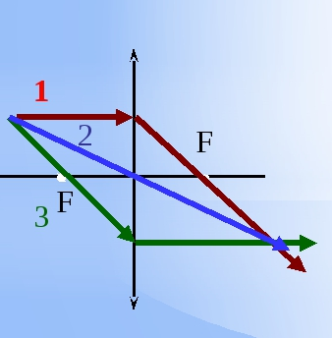
Изображение любой точки предмета, создаваемое линзой, находится в точке пересечения лучей (или их продолжений), вышедших из этой точки и прошедших сквозь линзу. Обычно для построения изображения используют два из трех лучей, ход которых известен:

- 1. Луч (или его продолжение), падающий на линзу параллельно главной оптической оси, после преломления идет через фокус линзы.
- Луч, проходящий через оптический центр линзы, не преломляется.
- Луч (или его продолжение), проходящий через фокус линзы, после преломления распространяется параллельно главной оптической оси.

Построение изображения в собирающей линзе
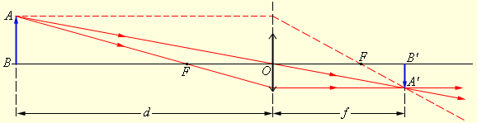

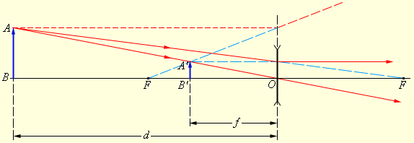
Построение изображения в рассеивающей линзе

Положение изображения можно также рассчитать с помощью формулы тонкой линзы. Если расстояние от предмета до линзы обозначить через d, а расстояние от линзы до изображения через f, то формулу тонкой линзы можно записать в виде:
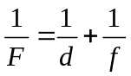
здесь F – фокусное расстояние линзы.
Фокусным расстояниям линз принято приписывать определенные знаки: для собирающей линзы F > 0, для рассеивающей F < 0.
Величины d и f также подчиняются определенному правилу знаков:
d > 0 и f > 0 – для действительных предметов (то есть реальных источников света, а не продолжений лучей, сходящихся за линзой) и изображений;
d < 0 и f < 0 – для мнимых источников и изображений.
В зависимости от положения предмета по отношению к линзе изменяются линейные размеры изображения.
Линейным увеличением линзы Γ называют отношение линейных размеров изображения h' и предмета h:
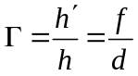
- Выполните в рабочей тетради практическое задание
- Изобразите чертёж с указанием основных точек, линий и плоскостей линзы: главная оптическая ось, побочная оптическая ось, фокусы, фокальные плоскости, плоскость линзы. Запишите определения этих линий, точек и плоскостей, а также их основные свойства.
- Что является количественной характеристикой преломляющей способности линзы? В чём эта величина измеряется? Как эта величина отличается для собирающей и для рассеивающей линзы?
- Заполните таблицу для собирающей линзы (первая строка заполнена для примера)
Предмет | Изображение
расстояние от линзы d | расстояние от линзы f | тип | ориентация | Относительный размер, Г
d > 2F | F < f < 2F | действительное | перевёрнутое | уменьшенное, |Г| < 1
d = 2F
F < d < 2F
d = F
d < F

- Опираясь на эту таблицу и основные свойства линий и плоскостей линзы, решите задачи
- Не делая вычислений, укажите, какая из линз обладает большей оптической силой. Найдите оптическую силу каждой линзы, считая, что 1 клетка = 1 см.
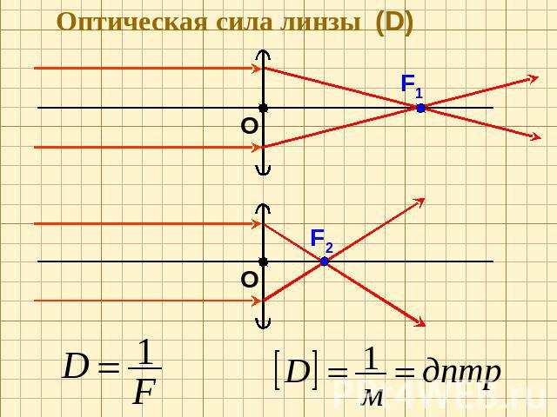
- Постройте ход луча после преломления в собирающей линзе:
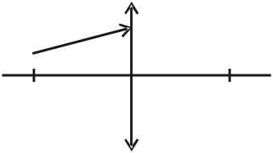

- Найдите построением положение фокуса в собирающей линзе:
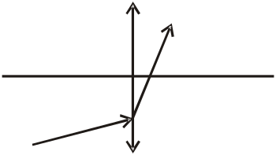

- Постройте ход луча после преломления в рассеивающей линзе:
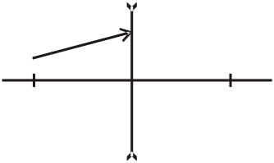

- 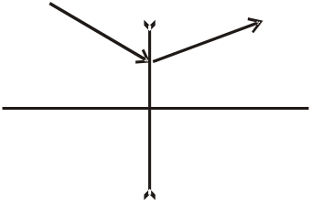Найдите построением положение фокуса в рассеивающей линзе:

Выполняйте все построения аккуратно, по линейке, с обозначением промежуточных построений и используемых линий. Пример построения.
Найти ход луча после преломления в собирающей линзе:
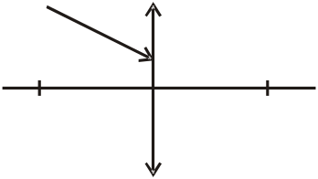

Решение. Начинаем с того, что рисуем луч, параллельный данному и проходящий через центр линзы. Такой луч не преломляется (это - побочная ось). Получается такая картинка:
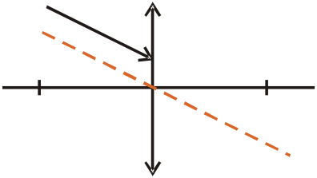

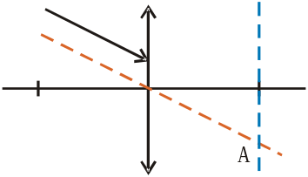Этот луч (красный) пересечёт фокальную плоскость в некоторой точке А. Получаем новую картинку:

Лучи, параллельные побочной оптической оси, пересекаются в побочном фокусе, то есть в точке А. Получаем следующую картинку:
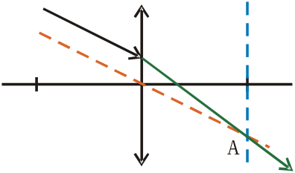

Зелёный луч и будет искомым. Задача решена.

Ещё пример.
Найдите построением положение фокуса в рассеивающей линзе:
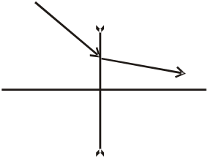

Решение. Начинаем с того, что проводим продолжение преломлённого луча перед линзой, то есть там, где падающий луч. Это делается потому, все лучи в рассеивающей линзе идут из передней фокальной плоскости. Получаем картинку:
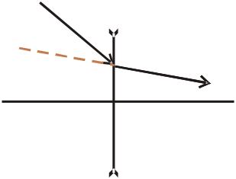

Теперь проведём через центр линзы луч, параллельный падающему, этот луч не преломляется (на чертеже он зелёный). Оба луча пересекутся в точке А.
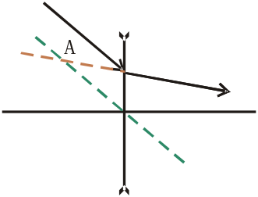

Значит, фокальная плоскость проходит через точку А перпендикулярно главной оптической оси (синяя пунктирная линия). Получаем окончательную картинку:
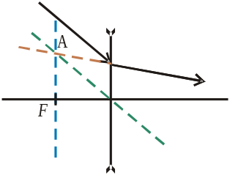

Задача решена.
Примерно так должны выглядеть и Ваши картинки. Удачи!
- Экспериментальные задания (по желанию и возможности) на дополнительную оценку.
- Найдите опытным путем оптическую силу собирающей линзы и при возможности сравните полученное значение со значением по паспорту линзы.
Выполнив это задание, пришлите фотографию Вашего эксперимента. Подсказка: собирающую линзу можно взять в очках, корректирующих дальнозоркость, скорее всего, у пожилых людей.
- Если половину линзы закрыть экраном, что произойдет с изображением?
Сформулируйте гипотезу, проверьте ее экспериментально, сделайте вывод. Можно ли пользоваться осколком разбитой линзы и что при этом будет с изображением?

